**СОВЕТ ДЕПУТАТОВ**

**ВНУТРИГОРОДСКОГО МУНИЦИПАЛЬНОГО ОБРАЗОВАНИЯ –**

**МУНИЦИПАЛЬНОГО ОКРУГА ЛОМОНОСОВСКИЙ**

**В ГОРОДЕ МОСКВЕ**

**РЕШЕНИЕ**

**18 февраля 2025 года № 47/11**

|  |  |
| --- | --- |
| **Об официальном символе (флаге) внутригородского муниципального образования – муниципального округа Ломоносовский в городе Москве** |  |

В соответствии с федеральным законодательством и законодательством города Москвы, регулирующим правоотношения в сфере геральдического обеспечения, статьей 2 Устава внутригородского муниципального образования – муниципального округа Ломоносовский в городе Москве, Совет депутатов муниципального округа Ломоносовский в городе Москве решил:

1. Утвердить Положение «О флаге внутригородского муниципального образования – муниципального округа Ломоносовский в городе Москве» согласно приложению к настоящему решению.

2. Признать утратившим силу решение Совета депутатов муниципального округа Ломоносовский от 13 сентября 2016 года № 74/14 «Об официальном символе (флаге) муниципального округа Ломоносовский в городе Москве».

3. Опубликовать настоящее решение в сетевом издании «Московский муниципальный вестник».

**Глава муниципального**

**округа Ломоносовский**

**в городе Москве Ю.В. Куземина**

Приложение

к решению Совета депутатов

внутригородского муниципального образования – муниципального округа Ломоносовский в городе Москве

от 18 февраля 2025 года № 47/11

# **ПОЛОЖЕНИЕ**

## **«О флаге внутригородского муниципального образования – муниципального округа Ломоносовский в городе Москве»**

Настоящим Положением устанавливается описание, обоснование и порядок использования флага внутригородского муниципального образования – муниципального округа Ломоносовский в городе Москве.

1. Общие положения

1.1. Флаг внутригородского муниципального образования – муниципального округа Ломоносовский в городе Москве (далее – муниципального округа Ломоносовский в городе Москве) является официальным символом внутригородского муниципального образования – муниципального округа Ломоносовский в городе Москве.

1.2. Флаг муниципального округа Ломоносовский в городе Москве разработан на основе герба муниципального округа Ломоносовский в городе Москве и отражает исторические, культурные, социально-экономические, национальные и иные местные традиции.

1.3. Положение о флаге муниципального округа Ломоносовский в городе Москве хранится в установленном порядке на бумажных и электронных носителях и доступно для ознакомления всем заинтересованным лицам.

1.4. Флаг муниципального округа Ломоносовский в городе Москве подлежит государственной регистрации в порядке, установленном законодательством Российской Федерации и законодательством города Москвы.

**2. Описание и обоснование символики флага**

**муниципального округа Ломоносовский** **в городе Москве**

2.1. Описание флага муниципального округа Ломоносовский в городе Москве:

**«Прямоугольное двухстороннее полотнище жёлтого цвета с отношением ширины к длине 2:3, воспроизводящее фигуры герба муниципального округа Ломоносовский, выполненные зелёным и красным цветом».**

2.2. Обоснование символики флага муниципального округа Ломоносовский в городе Москве.

Символика флага муниципального округа Ломоносовский в городе Москве многозначна.

Дуб – символ мудрости, мощи, выносливости, долголетия, независимости, благородства и славы. Зеленый дуб символизирует дубравы, которые в старину произрастали на территории муниципального округа. По преданию, ещё при Иване Калите в этих местах рубили дубы для постройки кремлёвских стен вместо старых сосновых.

Жёлуди символизируют плодородие, процветание, духовную энергию, произрастающую из зерна истину. Дуб с желудями считается символом зрелости, полной силы.

Красный пояс символизирует главную магистраль муниципального округа – Ленинский проспект, проходящий «красной нитью» по территории округа и соединяющий центр столицы с Московской кольцевой автодорогой (МКАД).

Применённые во флаге цвета символизируют:

Жёлтый (золото) – символ высшей ценности, величия, богатства, стабильности, солнечного света.

Красный (червлень) – символ мужества, труда, жизнеутверждающей силы, красоты и праздника.

Зелёный цвет символизирует весну, здоровье, природу, надежду.

2.3. Рисунок флага муниципального округа Ломоносовский в городе Москве приводится в приложении, являющемся неотъемлемой частью настоящего Положения.

3. Порядок воспроизведения и размещения флага

**муниципального округа Ломоносовский в городе Москве**

3.1. Воспроизведение флага муниципального округа Ломоносовский в городе Москве, независимо от его размеров и техники исполнения, должно точно соответствовать описанию, приведенному в пункте 2.1. настоящего Положения.

3.2. Порядок размещения Государственного флага Российской Федерации, флага города Москвы, флага муниципального округа Ломоносовский в городе Москве и иных флагов производится в соответствии с законодательством Российской Федерации и законодательством города Москвы, регулирующим правоотношения в сфере геральдического обеспечения.

3.3. При одновременном размещении флага города Москвы (1) и флага муниципального округа Ломоносовский в городе Москве (2) флаг муниципального округа Ломоносовский в городе Москве располагается справа (расположение флагов 1–2).

3.4. При одновременном размещении Государственного флага Российской Федерации (1), флага города Москвы (2) и флага муниципального округа Ломоносовский в городе Москве (3), Государственный флаг Российской Федерации размещается в центре. Слева от Государственного флага Российской Федерации располагается флаг города Москвы, справа от Государственного флага Российской Федерации располагается флаг муниципального округа Ломоносовский в городе Москве (размещение флагов: 2-1-3).

3.5. При одновременном размещении четного числа флагов (например, 6-ти) соблюдается следующий порядок: 5–3–1–2–4–6, где 1 – Государственный флаг Российской Федерации, 2 – флаг города Москвы, 3 – флаг муниципального округа Ломоносовский в городе Москве. Далее последовательно справа и слева располагаются флаги иных муниципальных образований, эмблемы, геральдические знаки общественных объединений, предприятий, учреждений или организаций.

3.6. При одновременном размещении нечетного числа флагов (например, 5-ти) соблюдается следующий порядок: 4–2–1–3–5, где 1 - Государственный флаг Российской Федерации, 2 - флаг города Москвы, 3 – флаг муниципального округа Ломоносовский в городе Москве. Далее последовательно слева и справа располагаются флаги иных муниципальных образований, эмблемы, геральдические знаки общественных объединений, предприятий, учреждений или организаций.

3.7. Расположение флагов, установленное в пунктах 3.3. – 3.6. указано «от зрителя».

3.8. При одновременном размещении флагов размер флага муниципального округа Ломоносовский в городе Москве не может превышать размеры Государственного флага Российской Федерации, флага города Москвы.

3.9. При одновременном размещении флагов высота размещения флага муниципального округа Ломоносовский в городе Москве не может превышать высоту размещения Государственного флага Российской Федерации, флага города Москвы.

3.10. При одновременном размещении флагов флаги, указанные в пунктах 3.3 – 3.6. должны быть выполнены в единой технике.

3.11. Порядок изготовления, хранения и уничтожения флага муниципального округа Ломоносовский в городе Москве либо его изображения устанавливается решением Совета депутатов внутригородского муниципального образования – муниципального округа Ломоносовский в городе Москве (далее – Совет депутатов).

4. Порядок использования флага

**муниципального округа Ломоносовский в городе Москве**

4.1. Флаг муниципального округа Ломоносовский в городе Москве установлен (поднят, размещен, вывешен) постоянно:

1) на зданиях органов местного самоуправления муниципального округа Ломоносовский в городе Москве, муниципальных предприятий и учреждений муниципального округа Ломоносовский в городе Москве;

2) в залах заседаний органов местного самоуправления муниципального округа Ломоносовский в городе Москве;

3) в кабинетах главы внутригородского муниципального образования – муниципального округа Ломоносовский в городе Москве (далее – глава муниципального округа), выборных должностных лиц местного самоуправления муниципального округа Ломоносовский в городе Москве, должностного лица, исполняющего полномочия главы администрации внутригородского муниципального образования – муниципального округа Ломоносовский в городе Москве (далее – глава администрации)

4.2. Флаг муниципального округа Ломоносовский в городе Москве устанавливается при проведении:

1) протокольных мероприятий;

2) торжественных мероприятий, церемоний с участием должностных лиц органов государственной власти города Москвы и государственных органов города Москвы, главы муниципального округа Ломоносовский в городе Москве, официальных представителей муниципального округа Ломоносовский в городе Москве;

3) иных официальных мероприятий.

4.3. Флаг муниципального округа Ломоносовский в городе Москве может устанавливаться:

1) в кабинетах руководителей органов администрации муниципального округа Ломоносовский в городе Москве, руководителей муниципальных предприятий, учреждений и организаций, находящихся в муниципальной собственности муниципального округа Ломоносовский в городе Москве;

2) на транспортных средствах, используемых для служебных поездок и работы депутатами Совета депутатов, главой муниципального округа, сотрудниками администрации внутригородского муниципального образования – муниципального округа Ломоносовский в городе Москве;

3) на жилых домах в дни государственных праздников, торжественных мероприятий, проводимых органами местного самоуправления муниципального округа Ломоносовский в городе Москве.

4.4. Изображение флага муниципального округа Ломоносовский в городе Москве может размещаться:

1) на официальных сайтах органов местного самоуправления муниципального округа Ломоносовский в городе Москве в информационно-телекоммуникационной сети «Интернет»;

2) на заставках местных телевизионных программ;

3) на форме спортивных команд и отдельных спортсменов, представляющих муниципальный округ Ломоносовский в городе Москве;

4) на транспортных средствах, используемых для служебных поездок и работы депутатами Совета депутатов, главой муниципального округа, сотрудниками администрации муниципального округа Ломоносовский в городе Москве;

5) на бланках удостоверений лиц, осуществляющих службу на должностях в органах местного самоуправления, депутатов Совета депутатов, работников (служащих) предприятий, учреждений и организаций, находящихся в муниципальной собственности муниципального округа Ломоносовский в городе Москве;

6) на знаках различия, знаках отличия, установленных муниципальными правовыми актами Совета депутатов;

7) на бланках удостоверений к знакам различия, знакам отличия, установленных муниципальными правовыми актами Совета депутатов;

8) на визитных карточках лиц, осуществляющих службу на должностях в органах местного самоуправления, депутатов Совета депутатов, работников (служащих) муниципальных предприятий, учреждений и организаций, находящихся в муниципальной собственности муниципального округа Ломоносовский в городе Москве;

9) на официальных периодических печатных изданиях, учредителями которых являются органы местного самоуправления муниципального округа Ломоносовский в городе Москве или предприятия, учреждения и организации находящиеся в муниципальной собственности муниципального округа Ломоносовский в городе Москве;

10) на полиграфической, сувенирной и представительской продукции органов местного самоуправления муниципального округа Ломоносовский в городе Москве.

4.5. Флаг муниципального округа Ломоносовский в городе Москве может быть использован в качестве основы для разработки знаков различия, знаков отличия муниципального округа Ломоносовский в городе Москве.

4.6. Размещение флага муниципального округа Ломоносовский в городе Москве или его изображения в случаях, не предусмотренных пунктами 4.1. – 4.5. настоящего Положения, является неофициальным использованием флага муниципального округа Ломоносовский в городе Москве.

4.7. Размещение флага муниципального округа Ломоносовский в городе Москве или его изображения в случаях, не предусмотренных пунктами 4.1. – 4.5. настоящего Положения, осуществляется по согласованию сорганами местного самоуправлениямуниципального округа Ломоносовскийв городе Москве в порядке**,** установленномСоветом депутатов.

5. Контроль и ответственность за нарушение настоящего Положения

5.1. Контроль соблюдения установленных настоящим Положением норм возлагается на администрацию внутригородского муниципального образования – муниципального округа Ломоносовский в городе Москве.

5.2. За искажение рисунка флага, установленного настоящим Положением, исполнитель допущенных искажений несет административную ответственность, в соответствии с действующим законодательством

5.3. Нарушениями норм воспроизведения и использования флага муниципального округа Ломоносовский в городе Москве являются:

1) использование флага в качестве геральдической основы гербов и флагов общественных объединений, муниципальных предприятий, учреждений, организаций, независимо от их организационно-правовой формы;

2) использование флага в качестве средства визуальной идентификации и рекламы товаров, работ и услуг, если реклама этих товаров, работ и услуг запрещена или ограничена в соответствии с законодательством Российской Федерации.

3) искажение флага или его изображения, установленного в пункте 2.1. части 2 настоящего Положения;

4)изготовление флага или его изображение с искажением и (или) изменением композиции или цветов, выходящим за пределы допустимого;

5) надругательство над флагом или его изображением, в том числе путем нанесения надписей, рисунков оскорбительного содержания, использования в оскорбляющем нравственность качестве;

6) умышленное повреждение флага или его изображения.

5.4. Производство по делам об административных правонарушениях, предусмотренных пунктом 5.3., осуществляется в порядке, установленном главой 14 Закона города Москвы от 21 ноября 2007 года № 45 «Кодекс города Москвы об административных правонарушениях» (с изменениями и дополнениями).

6. Заключительные положения

6.1. Внесение в композицию флага муниципального округа Ломоносовский в городе Москве каких-либо изменений допустимо в соответствии с законодательством, регулирующим правоотношения в сфере геральдического обеспечения.

6.2. Права на использование флага муниципального округа Ломоносовский в городе Москве, с момента установления его Советом депутатов в качестве официального символа муниципального округа Ломоносовский в городе Москве, принадлежат органам местного самоуправления муниципального округа Ломоносовский в городе Москве.

6.3. Флаг муниципального округа Ломоносовский в городе Москве, с момента установления его Советом депутатов в качестве официального символа муниципального округа Ломоносовский в городе Москве, согласно пункту 2 части 6 статьи 1259 части 4 Гражданского кодекса Российской Федерации «Об авторском праве и смежных правах», авторским правом не охраняется.

Приложение

к Положению «О флаге

внутригородского муниципального образования – муниципального округа

Ломоносовский

в городе Москве»

**РИСУНОК ФЛАГА**

**ВНУТРИГОРОДСКОГО МУНИЦИПАЛЬНОГО ОБРАЗОВАНИЯ – МУНИЦИПАЛЬНОГО ОКРУГА ЛОМОНОСОВСКИЙ**

**В ГОРОДЕ МОСКВЕ**



**(лицевая сторона)**

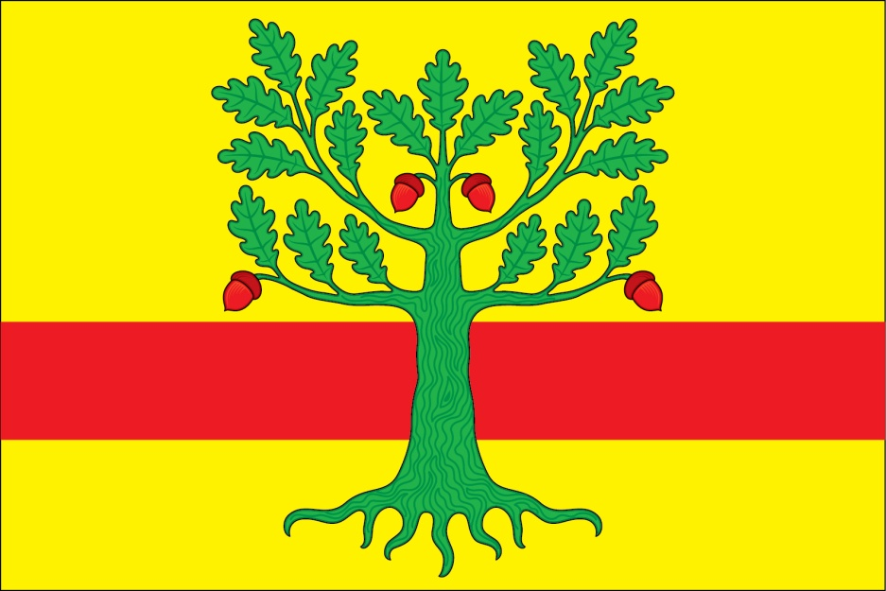

**(оборотная сторона)**

